Тема: Город – герой

Воспитывать уважение к защитникам Отечества, памяти павших бойцов

Развивать умение работать в нетрадиционной технике рисования – нитками.

Формировать представление о героических поступках и патриотических чувствах.

Материалы: плотные нитки, краски, листы бумаги или тарелочки, кисти, основной формат для рисования а4
- Чтение рассказа С. Алексеева «Победа под Сталинградом»
- Практическая работа в видео.

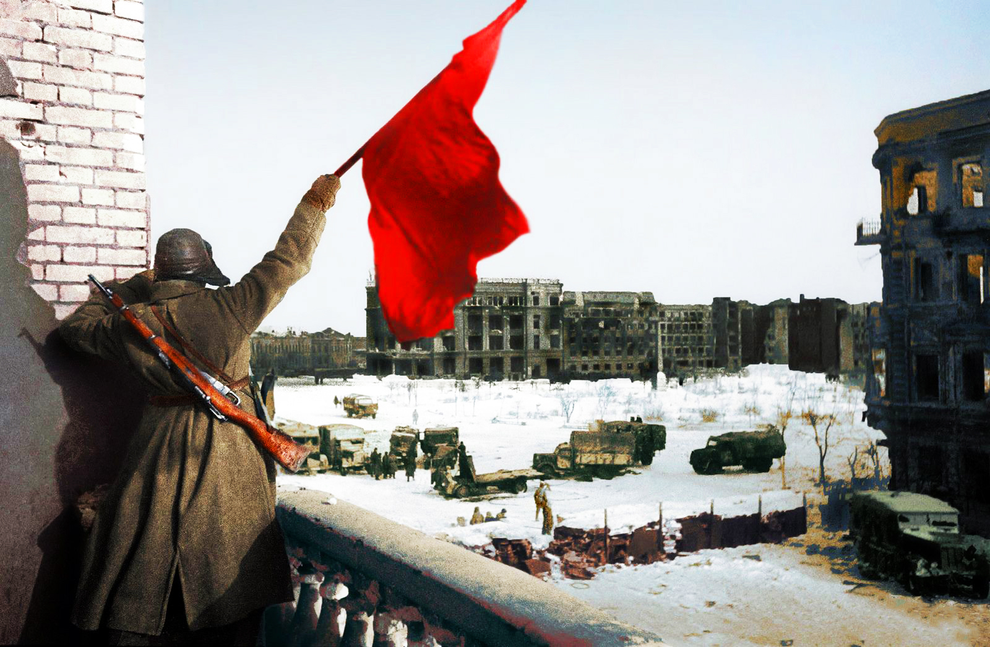

Сергей Алексеев «Победа под Сталинградом»
Окружила наша армия фашистов. В мощных боях разбила. Те, кто остался цел, устремились теперь в Сталинград, в ту часть города, которая пока ещё в руках у фашистов. Ищут фашисты среди стен городских спасение. Приходят в город всё новые и новые фашистские части, а тут и своих полно.
Дома все разрушены. Щебень да камни.
Расползлись фашистские солдаты по подвалам разрушенных домов, по подземельям, погребам и траншеям. Залезают в любую щель.
В одном из глубоких подвалов, под зданием бывшего универмага, сидит и командующий окружённой фашистской армией генерал- фельдмаршал Фридрих фон Паулюс.
— Мужайтесь! Держитесь! — кричат из подвала фашистские генералы.
Здесь, в подвале, штаб окружённой армии или, вернее, того, что осталось от армии. Не много солдат добрело до города. Одни ещё бьются. Другие махнули на всё рукой.
— Держитесь! Держитесь! — приказ солдатам.
Однако всё меньше и меньше тех, кто готов держаться.
И вот к центру Сталинграда прорвались советские танки. Подошли танкисты к подвалу, в котором скрывались фашистский штаб и фельдмаршал Паулюс. 31 января 1943 года в подвал спустились представители советского командования и потребовали от фашистских генералов отдать приказ о прекращении огня и всякого сопротивления, выполнить условия безоговорочной капитуляции: передать в распоряжение советского командования весь личный состав немецких войск, вооружение, всю боевую технику, а также документацию. Требования о безоговорочной капитуляции были полностью приняты немецким командованием.
— Будьте любезны, руки кверху, фельдмаршал Паулюс!
Сдался фельдмаршал в плен.
Добивают солдаты фашистов. Из подвалов, подземелий, щелей, траншей выкуривают.
— Вылезайте на свет, голубчики!
Выходят фашисты. Руки, как пики, вверх. Головы — в плечи.
2 февраля 1943 года фашистские войска, окружённые под Сталинградом, окончательно сложили оружие. Остатки огромной 330-тысячной гитлеровской армии сдались в плен. Советскими войсками были разбиты или полностью уничтожены 22 фашистские дивизии. Пленена 91 тысяча фашистских солдат, в том числе 2500 офицеров. Помимо фельдмаршала советские войска взяли в плен 23 гитлеровских генерала.
Фашистская армия, сражавшаяся под Сталинградом, перестала существовать.
Прошло два дня, и 4 февраля на центральной площади Сталинграда состоялся огромный митинг. Застыли в строю солдаты. Слушают слова о фашистской капитуляции. Несутся слова над площадью:
— Двадцать две дивизии!
— Двадцать три генерала!
— Девяносто одна тысяча фашистских солдат и офицеров!
— Фельдмаршал Паулюс!
Победа под Сталинградом была полной. Победа была великой. Не померкнет слава её в веках!
Сталинград!
Крепость на Волге.
Город-легенда.
Город-герой.
Здесь люди стояли как скалы. Здесь жизнь победила смерть.

